1. 安装docker

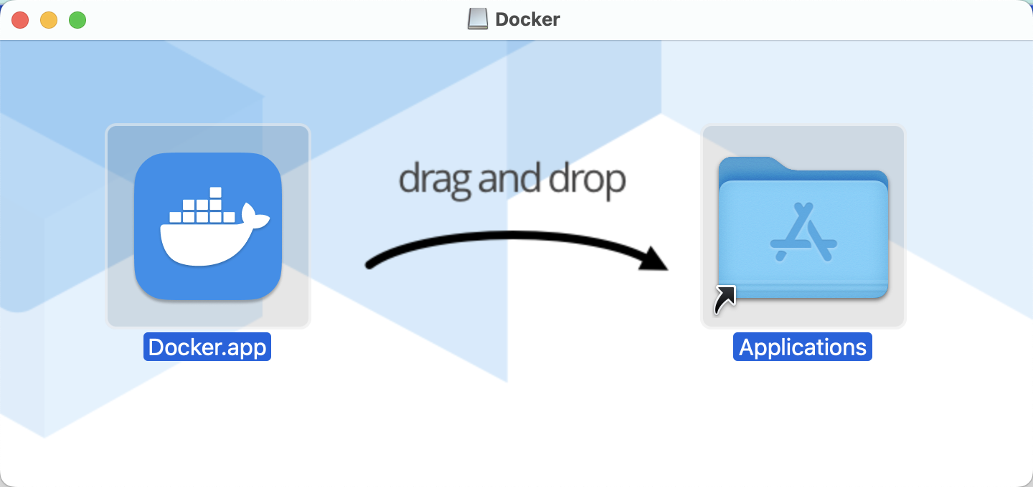

安装shifu

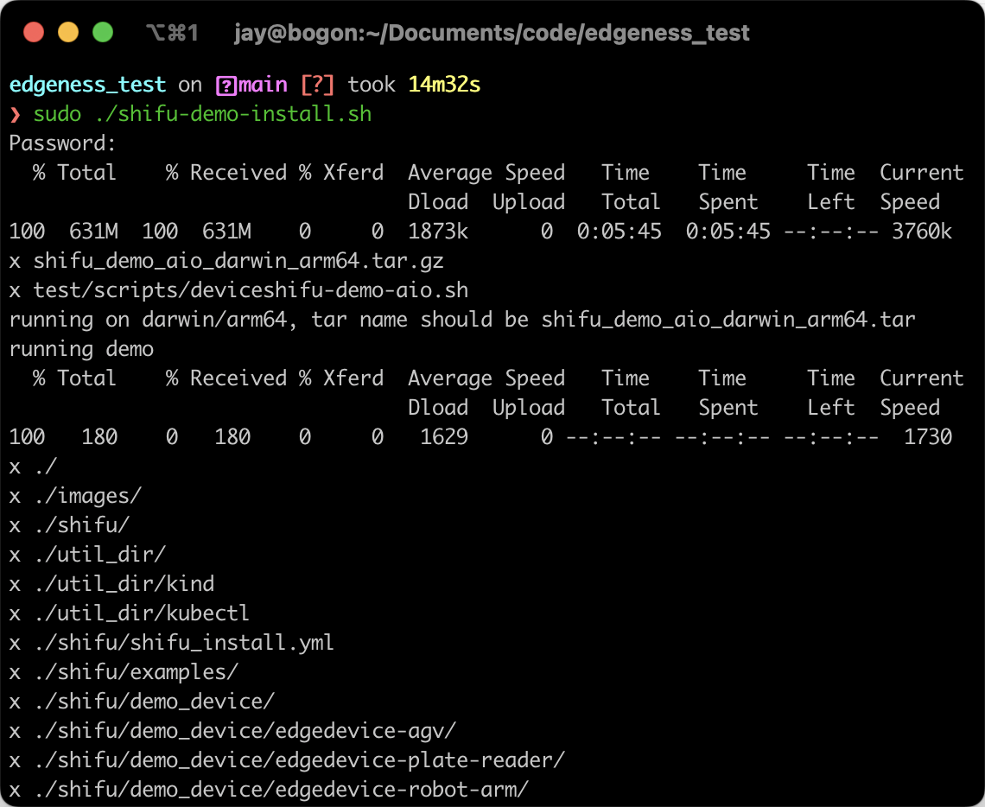

启动nginx

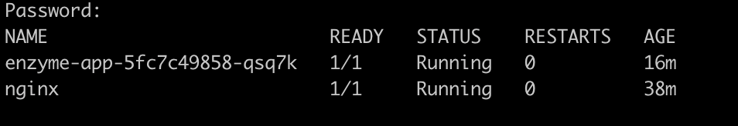

启动数字孪生

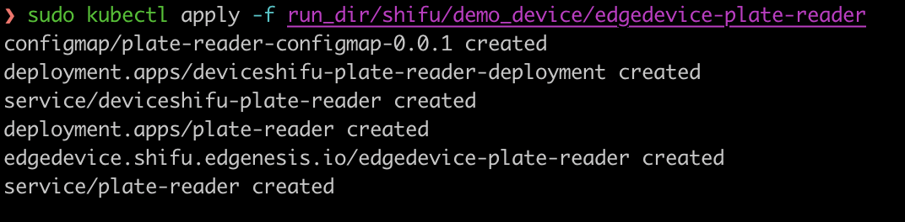

进入nginx并且交互

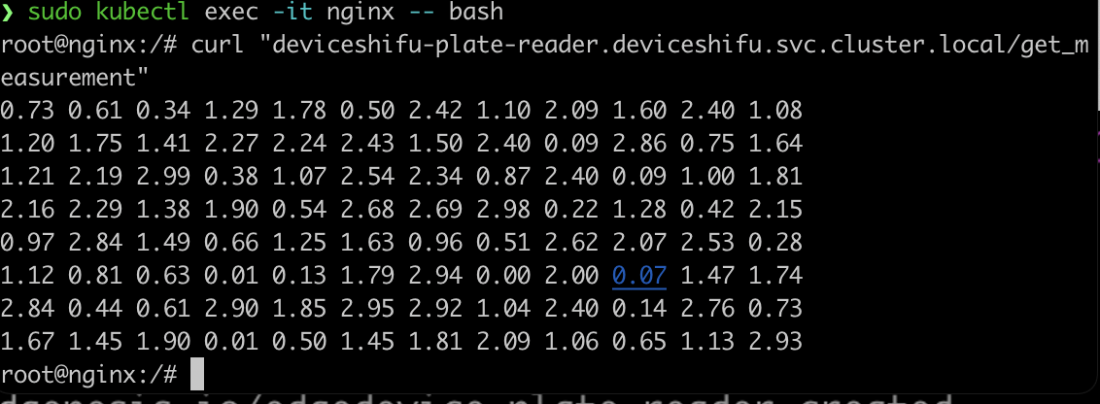

编写代码（略）

构建docker镜像

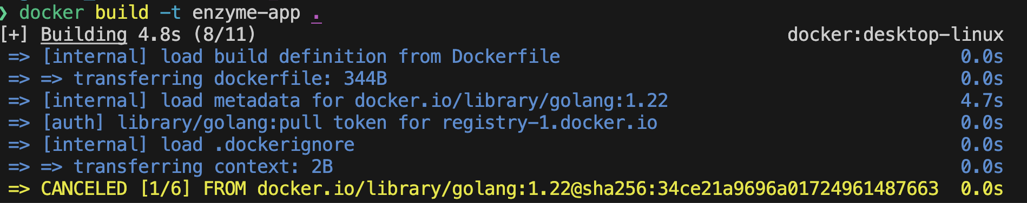

编写并应用配置文件

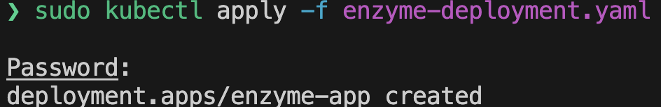

检查输出结果

